自强不息 共筑中国梦

为全面贯彻党的十九大精神，以习近平新时代中国特色社会主义思想为指导，认真落实中央关于繁荣发展社会主义文艺的意见和省委、市委关于加强文艺工作的实施意见，4月28日下午，区民政局组织机关干部职工34人，观看了电影《厉害了，我的国》。

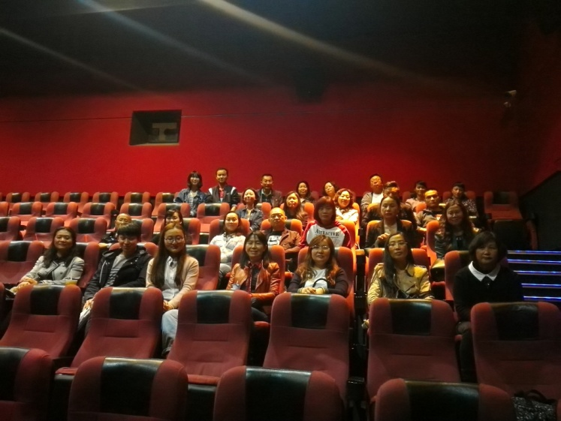 电影《厉害了，我的国》首次以纪录片的形式正式登陆全国影院，全面反映了党的十八大以来中国取得了改革开放和社会主义现代化建设的历史性成就。展现了中国人民在全面建设小康征程上的伟大奋斗，凝聚起全党全国人民的磅礴力量，为实现中华民族伟大复兴的中国梦不断前进！通过观影，全体民政干部更加直观地感受到了祖国的强大，激励和振奋了不断前行的决心。鲲之大，不知其几千里也，鹏之背，亦不知其几千里也，那翱翔世界东方的鲲鹏已经振翅起飞！主旋律已经奏响，正能量已然强劲！五华民政全体干部职工惟愿做民之娇子助力祖国同风而起，扶摇直上九万里，共筑中国梦！

中共昆明市五华区民政局委员会